Jeunesse France, Psy 4 de la rime | FICHE APPRENANT  Niveau A2/B1

Activité 1 – Visionnez le clip sans le son (3 min) https://www.youtube.com/watch?v=4PsXSLPeHw4
Après avoir visionné le clip , avez-vous deviné le thème de la chanson ? Qu’avez-vous repéré ?
_________________________________________________________________________________

Activité 2 – Visionnez le clip avec le son (3 min)
Quels mots avez-vous compris ?

_________________________________________________________________________________

Activité 3 – Reformulation : la biographie de Soprano (15 min)
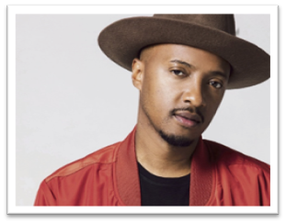
Ecrivez la biographie de Soprano à partir des informations ci-dessous :
➤ Naissance le 14/01/1979 à Marseille.
➤ Enfance dans les quartiers Nord de Marseille, début
dans le rap avec son groupe Psy 4 de la rime.
➤ Mariage en 2006 avec sa femme Alexia.
➤ Premier album solo en 2007 : «Puisqu’il faut vivre», c’est un succès.
➤ Meilleur artiste de l'année en 2008.
➤ Album « Cosmopolitanie » en 2014 : certifié disque de diamant en 2016.
➤ Entrée de sa statue au Musée Grévin en 2019.
__________________________________________________________________________________________________________________________________________________________________________________________________________________________________________________________________________________________________________________________________________________________________________________________________________________________________________________________________________________________________________________________________________________________________________________________________________________________________________________________________________________________________________________________________________________________________________________________________________________________________________

Activité 4 – Rapprocher les chansons de Soprano avec “Jeunesse France” (15 min)

Voici une liste de quelques chansons de Soprano : “Le son des bandits” ; “Crise de nerfs” ; “Visage de la honte” ; “Sale bête” ; “J’ai besoin d’ailes” ; “Un Marseillais à Paris”.
- A partir de ces titres, faites un classement des chansons qui se rapprochent le plus des thèmes de “Jeunesse France” à celle qui s’en rapproche le moins, selon vous (1 = les thèmes sont similaires ; 6 = les thèmes sont complètement différents) :
1
2
3
4
5
6
- Pour la première place du classement, expliquez votre choix :
_____________________________________________________________________________________________________________________________________________________________________________________________________________________________________________________________________________________________________________________________________________________________________________________________________________________________________________________________________________________________________________________________________________
Activité 5 – La chanson “Clown” de Soprano (15 min) Soprano - Clown [Clip Officiel]
Voici une capture d’écran du clip “Clown” de Soprano :

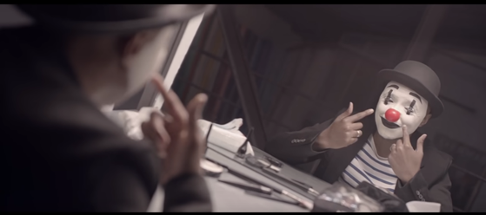

- Donnez trois adjectifs pour décrire cette capture d’écran :
a) _____________________________________
b) _____________________________________
c) _____________________________________
- Quels rapprochements pouvez-vous faire avec la chanson « Jeunesse France » ?
_______________________________________________________________________________________________________________________________________________________________________________________________________________________________________________________________________________________________________________________________________________________________________________________________________________________________________________________________________________________________________________________________________________________________________________________
- Quels sont les thèmes principaux dans les chansons de Soprano ?
_______________________________________________________________________________________________________________________________________________________________________________________________________________________________________________________________________________________________________________________________________________________________________________________________________________________________________________________________________________________________________________________________________________________________________________________
- Écoutez « Clown » de Soprano. Quelle est votre chanson préférée entre « Clown » et « Jeunesse France » ? Expliquez pourquoi.
_______________________________________________________________________________________________________________________________________________________________________________________________________________________________________________________________________________________________________________________________________________________________________________________________________________________________________________________________________________________________________________________________________________________________________________________

- Expliquez le choix du titre “Clown”.
___________________________________________________________________________________________________________________________________________________________________________________________________________________________________________________

- Quel est l’état psychologique dans lequel se trouve le clown ? Justifiez votre réponse par des mots utilisés dans cette chanson.
_______________________________________________________________________________________________________________________________________________________________________________________________________________________________________________________________________________________________________________________________________________________________________________________________________________________________________________________________________________________________________________________________________________________________________________________

- Décrivez l'état extérieur du poète par rapport à son état intérieur.

Etat extérieur | Etat intérieur

- Le clown fait allusion à un masque. Expliquez ce qu’il veut dire :
____________________________________________________________________________________________________________________________________________________________________________________________________________________________________________________________________________________________________________________________________
- Avez-vous aimé cette chanson ? Justifiez avec vos propres mots.
____________________________________________________________________________________________________________________________________________________________________________________________________________________________________________________________________________________________________________________________________

Activité 6 – Point culturel : la ville de Marseille (15 min)

- Lisez cet extrait de “Jeunesse France” :

“L'argent, le matériel font que le pire on le connait, on connait à Marseille
Y'a le côté carte postale et le côté cramé
Y'a des mecs des quartiers nord qui n'ont jamais vu le vieux port”

Dans cet extrait, Soprano parle du “côté carte postale” et du “côté cramé” de Marseille. Observez ces deux photos et écrivez le nom de ces lieux :

a) b)
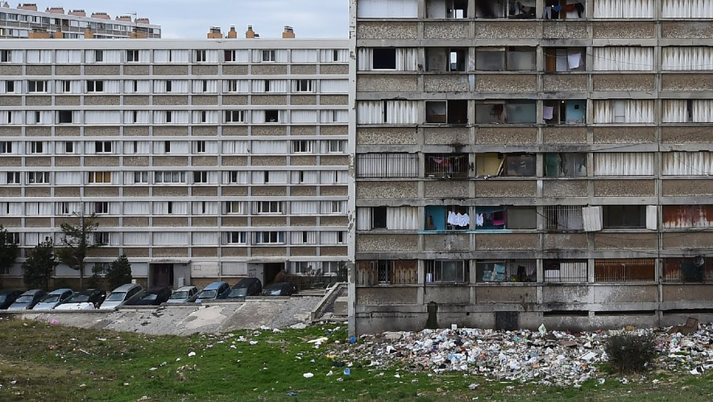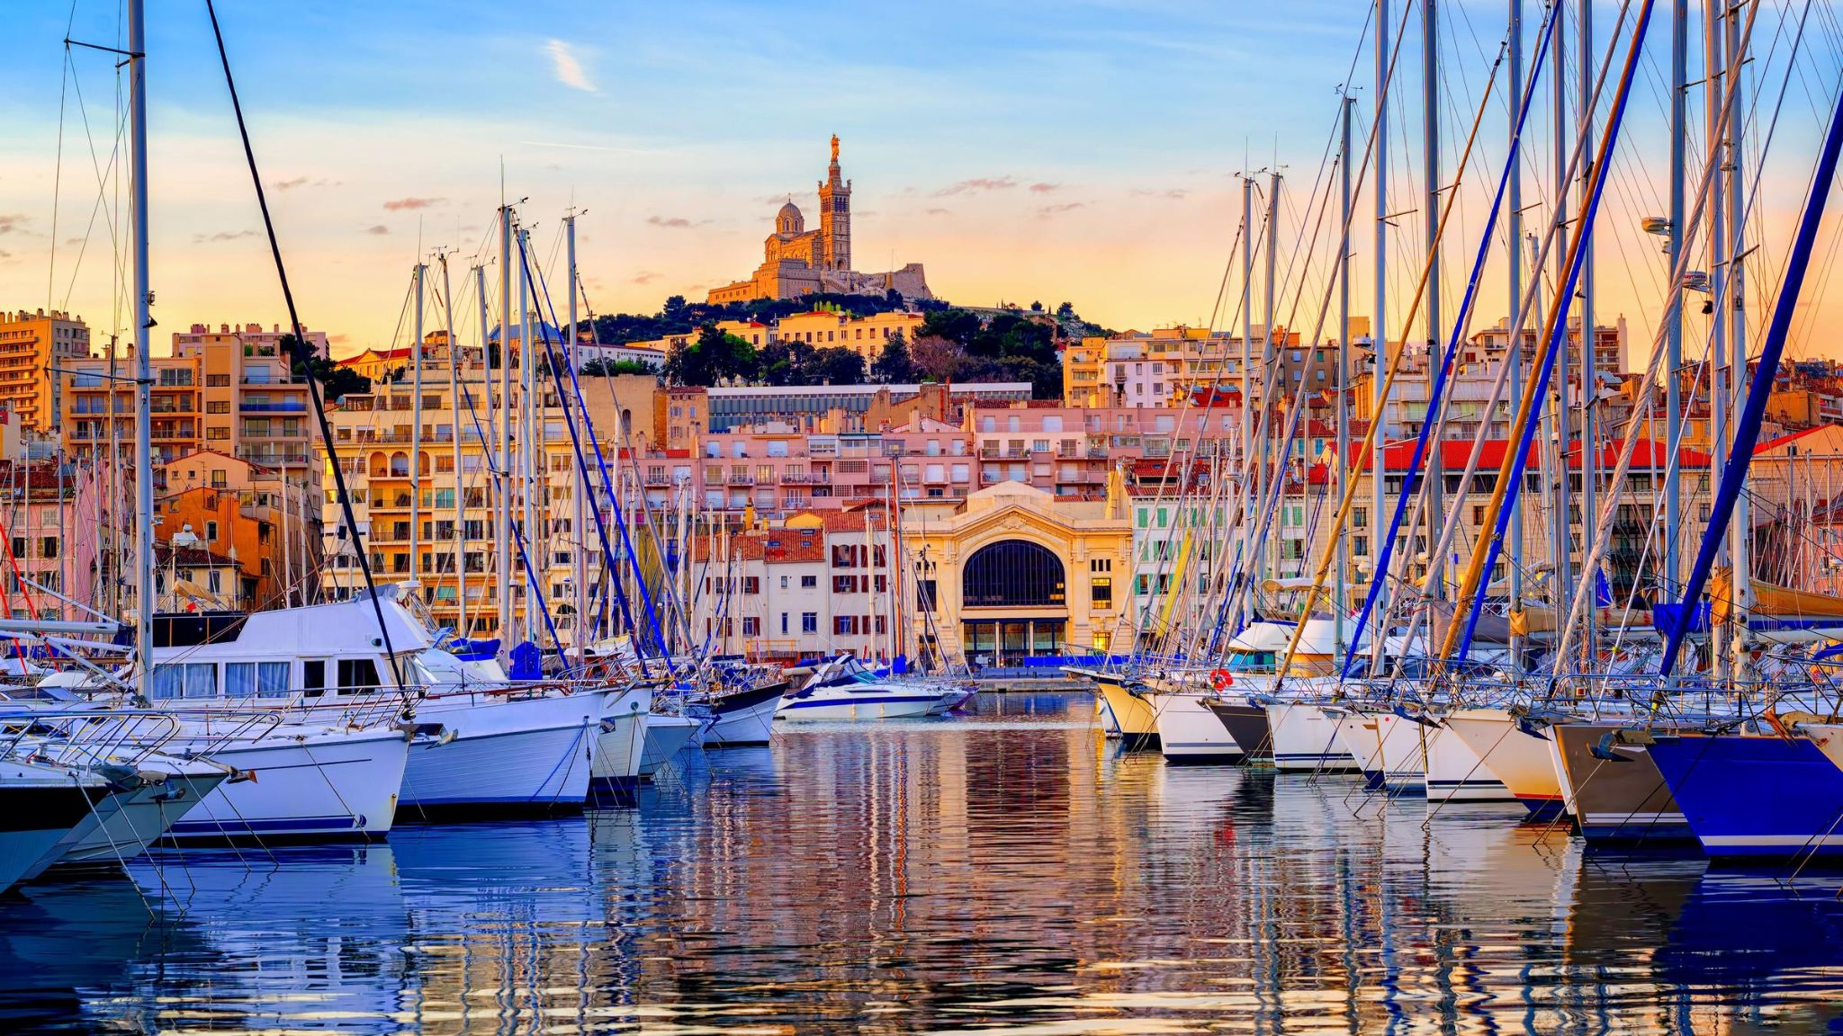

________________________________ ________________________________

- Laquelle illustre le “côté cramé” ? Laquelle illustre le “côté carte postale”? Justifiez votre choix.

_____________________________________________________________________________________________________________________________________________________________________________________________________________________________________________________________________________________________________________________________________________________________________________________________________________________
- Dans votre ville, est-ce qu’il y a un “côté cramé” et un “côté carte postale” ? Présentez-les brièvement.

_______________________________________________________________________________________________________________________________________________________________________________________________________________________________________________________________________________________________________________________________________________________________________________________________________________________________________________________________________________________________________________________________________________________________________________________

- Complétez ce texte sur Marseille avec les mots suivants : football, nature, dialecte, Vieux, boisson, bouillabaisse, avenue, cathédrale.

Située dans le sud de la France, la ville de Marseille est connue pour sa délicieuse _________________, que l’on peut déguster sur le _________________ Port. Elle est aussi populaire pour son équipe de _________________: « l’OM ». Dans l’ _________________ de la Canebière, découvrez les nombreux bars animés et buvez la _________________ traditionnelle : le Pastis ! Au détour d’une rue, vous entendrez certainement ce _________________ chantant qu’est l’Oc. N’oubliez pas d’admirer la _________________ Sainte-Marie-Majeure, avec vue imprenable sur toute la ville. Si vous préférez la _________________, direction les calanques pour une vue splendide entre falaises et mer turquoise…
- Résolvez ces mots-croisés en utilisant les indices ! :
